Peningkatan Efektifitas Implementasi ERP Ditinjau Dari Manajemen Perubahan Aspek Sumber Daya Manusia
(Studi Kasus Di PT Aero)

Oleh :
Faisal Ikhram
NPM: 169010062
Prodi: Doktor Ilmu Manajemen, Universitas Pasundan Bandung.

ABSTRAK
Enterprise Resource Planning (ERP) adalah perangkat lunak sistem informasi terintegrasi yang telah digunakan oleh banyak perusahaan di seluruh dunia namun menurut penelitian 70% implementasi ERP mengalami kegagalan. Implementasi ERP berarti melakukan inisiatif perubahan. Perubahan biasanya menimbulkan resistensi dari karyawan oleh karena itu, diperlukan manajemen perubahan. Tujuan dari penelitian ini adalah untuk mengetahui kekuatan pendorong dan menghambat peningkatan efektivitas implementasi ERP dari aspek manusia. Penelitian ini menggunakan metode kualitatif dan menggunakan model manajemen perubahan ADKAR dari Jeffrey M. Hiatt (Hiatt, 2006) dan menggunakan Kerangka McKinsey 7S untuk menanamkan nilai-nilai perubahan yang lebih baik dan menjadi budaya dalam organisasi. Dari diskusi kelompok forum dan wawancara mendalam disimpulkan bahwa implementasi ERP di PT AERO kurang efektif karena kurangnya kesadaran karyawan bahwa perubahan telah menjadi prioritas bagi perusahaan.

Kata Kunci: Implementasi ERP, Manajemen Perubahan, Model Manajemen Perubahan ADKAR, Kerangka Kerja 7S Mckinsey.

RINGKESAN
Enterprise Resource Planning (ERP) mangrupikeun parangkat lunak sistem informasi terpadu anu parantos dianggo ku seueur perusahaan di sakumna dunya, tapi dumasar kana panilitian, 70% palaksanaan ERP gagal. Palaksanaan ERP hartosna ngalaksanakeun inisiatif parobahan. Parobihan biasana nyiptakeun résistansi ti karyawan, janten, manajemén perobihan diperyogikeun. Tujuan tina ulikan ieu pikeun nangtukeun gaya panggerak jeung halangan pikeun ngaronjatkeun efektivitas palaksanaan ERP tina aspék manusa. Ulikan ieu ngagunakeun métode kualitatif sarta ngagunakeun modél ADKAR change management ti Jeffrey M. Hiatt (Hiatt, 2006) sarta ngagunakeun McKinsey 7S Framework pikeun nimbulkeun nilai-nilai parobahan anu hadé tur jadi budaya dina organisasi. Tina diskusi kelompok forum jeung wawancara anu jero dicindekkeun yén palaksanaan ERP di PT AERO henteu éféktif alatan kurangna kasadaran pagawé yén parobahan geus jadi prioritas pikeun pausahaan.

Kecap Konci: Palaksanaan ERP, Manajemén Pangaluyuan, Modél Manajemén Pangaluyuan ADKAR, Kerangka Mckinsey 7S.

ABSTRACT
Many companies plan to replace their information systems with the latest in order to maintain competitiveness and business sustainability. Enterprise Resource Planning (ERP) is the integrated information systems that has been used by many companies around the world. But in practice not a few companies that fail in implementing ERP system. Upgrading software allows the emergence of resistance from employees because of fears of threatened mutation, stagnant, downsizing employees even until laid off. Therefore, it requires change management in an effort to change the attitude of the user to be willing to use the ERP system. The purpose of this study is to know the driving forces and inhibiting the effectiveness of ERP implementation from human aspect. The results of this study are expected as input in the company change program. This study uses qualitative methods and uses ADKAR's change management model from Jeffrey M. Hiatt (Hiatt, 2006) and uses the McKinsey 7S Framework to instill better values ​​of change and become a culture within the organization. According to forum group discussions and in-depth interviews with key informants, it was concluded that ERP implementation in PT AERO was less effective because of the lack of awareness of employees that change has become a priority for the company.

Keywords: ERP Implementation, Change Management, ADKAR Change Management Model, 7S Mckinsey Framework.

- PENDAHULUAN
Persaingan bisnis yang semakin ketat di era globalisasi ini menuntut perusahaan untuk meninjau kembali strategi dan praktek bisnisnya agar mampu bersaing mempertahankan keberlangsungan usahanya. Saat ini implementasi teknologi informasi yang terintegrasi sangat diperlukan sebagai alat bantu dalam upaya perusahaan memenangkan persaingan. Enterprise Resources Planning (ERP) merupakan teknologi sistem informasi terintegrasi yang banyak digunakan oleh perusahaan kelas dunia dalam meningkatkan kinerjanya. ERP telah berkembang sebagai alat yang mampu mengintegrasikan semua proses bisnis perusahaan atau aktivitas inti perusahaan yang meliputi pemasaran dan penjualan, pemeliharaan, produksi, logistik, SDM serta Keuangan dan Akuntansi ke pusat penyimpanan data (server) , kemudian dapat dengan mudah diakses oleh semua unit kerja yang membutuhkan.
Namun pada prakteknya, proses implementasi ERP tidaklah semudah seperti yang diperkirakan. Proyek implementasi ERP merupakan pekerjaan besar dan kompleks yang membutuhkan banyak sumberdaya seperti waktu, SDM dan dana. Proyek implementasi ERP merupakan proyek bisnis, bukan sebuah proyek teknologi (John Donagher,2014). Organisasi harus secara kontinu mengomunikasikan nilai dan kepentingan dari proyek ini untuk kemajuan perusahaan, demikian juga mendorong pengelolaan berbagai perubahan yang diperlukan terutama pada aspek sumber data manusia. Keefektifan implementasi ERP tergantung pada keberhasilan menyeimbangkan konflik antara teknologi, organisasi dan kepentingan kebutuhan karyawan (Hawking dan Foster, 2007).
Salah satu badan usaha milik negara yang bergerak di bidang manufaktur yaitu PT. AERO sedang menjalankan program transformasi termasuk bidang teknologi sistem informasi dengan mengganti perangkat lunak sistem informasi yang ada dengan perangkat lunak yang baru yaitu Enterprice Resource Planning (ERP).
Seperti disampaikan diatas, pada prakteknya proses implementasi ERP tidaklah semudah seperti yang diperkirakan. CHAOS Manifesto (2013), Standish Group, yaitu lembaga riset kelas dunia melaporkan hampir 61% proyek implementasi TI (termasuk ERP) gagal. Ketika merencanakan dan melaksanakan implementasi sistem ERP, manajemen puncak sering menghadapi sikap yang tidak diharapkan baik dari tim pelaksanaan IT maupun dari karyawan pengguna. Sebagian mereka menunjukan sikap penolakan terhadap implementasi ERP karena satu dan lain alasan.. Maka disinilah diperlukan manajemen perubahan untuk menganalisa akar permasalahan dan mengusulkan solusi mengatasi sikap resistensi terhadap implementasi karyawan terhadap teknologi baru ini.

- TINJAUAN TEORITIS
Implementasi dan pemanfaatan sistem ERP akan berdampak pada perubahan proses, cara bekerja bahkan perubahan struktur organisasi hingga rasionalisasi SDM. Karyawan sebagai human secara natural memiliki perasaan seperti ketakutan, tidak nyaman, kaget yang bisa saja muncul kepermukaan menjadi menolak adanya perkembangan teknologi baru diperusahaan (implementasi ERP). Setiap perubahan akan mengganggu zona nyaman (comfort zone), yaitu kebiasaan-kebiasaan kerja yang selama ini dirasakan nyaman. (Raymond, 2017).
Perubahan bukanlah suatu pilihan, melainkan sebuah kebutuhan. Perubahan dalam konteks implementasi ERP hanya dapat berhasil, bila dikelola dengan manajemen perubahan yang efektif. Mengelola perubahan harus dimulai dengan mendorong faktor- faktor kekuatan yang pendukung untuk perubahan, dengan melakukan pemetaan dan melibatkan area yang paling terkena dampak perubahan untuk mendapatkan kondisi penerimaan akan perubahan dan sebaliknya mengurangi resistensi dari karyawan dan pemangku kepentingan yang terlibat dalam perubahan (Hayes, 2012).
Penelitian ini mengkaji bagaimana PT AERO mengelola dampak penolakan dari karyawan pengguna sehubungan implementasi ERP dan mencoba menawarkan pendekatan manajemen perubahan agar lebih efektif dalam implementasinya. Untuk mempermudah penelitian maka dibuat skema kerja sebagai susunan langkah yang sistematis melalui tahapan yang terstruktur, permasalahan yang ada dapat dianalisa serta solusi yang akan diambil. Secara keseluruhan, dasar alur kerangka teoritis penelitian ini digambarkan dan dijelaskan sebagai berikut:

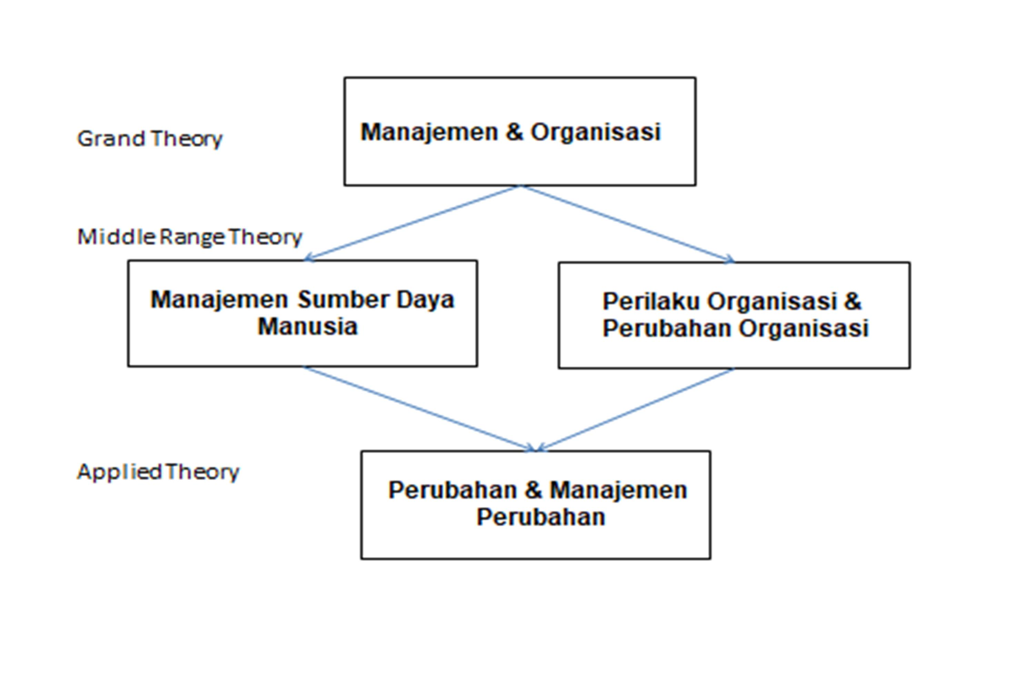
Gambar 1. Alur Kajian Teori

Agar memberikan gambaran yang lebih jelas dibawah ini disampaikan Kerangka Pemikiran pada tingkatan aplikasi atau implementasi manajemen perubahan sesuai dengan fokus penelitian.

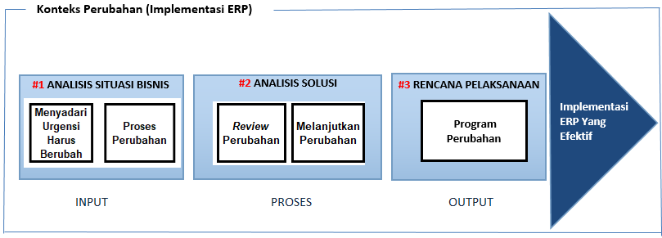

Gambar 2 Diagram Kerangka Pemikiran

Gambar 2 di atas menggambarkan Kerangka Pemikiran penelitian ini. Langkah pertama adalah melakukan analisa situasi sosial dilingkungan kerja perusahaan pada saat implementasi ERP yang terdiri dari; analisa kesadaran bahwa kebutuhan untuk berubah dari kondisi sosial kerja saat ini kearah kondisi sosial kerja yang diinginkan dimasa datang sudah menjadi urgent dan analisa proses perubahan yang sedang berjalan. Dalam proses perubahan selalu membutuhkan dukungan dari seluruh pemangku kepentingan didalam perusahaan terutama dari top manajer. Selain itu program perubahan membutuhkan adanya agen perubahan yaitu beberapa karyawan yang terpilih dan terlibat langsung dalam merancang proses perubahan dan menerapkannya. Para agen perubahan ini berperan sebagai role model. Untuk itu manajemen telah membentuk tim yang terdiri dari para karyawan yang punya kemampuan dan dedikasi tinggi dan mengalokasikan tugas untuk langkah-langkah perubahan. Langkah kedua adalah menganalisa solusi untuk perubahan yang terdiri dari meninjau model perubahan dengan cara memahami keadaan sekarang, mengidentifikasi kondisi yang diinginkan di masa depan dan mempertahankan perubahan melalui strategi program perubahan. Langkah terakhir adalah implementasi rencana langkah-langkah perubahan dengan berdasarkan strategi perubahan dari hasil analisa solusi perubahan dan bagaimana nilai-nilai perubahan baru bisa tertanam sebagai budaya kerja. Semua tahapan analisis tersebut didukung oleh teori, asumsi dan pengalaman.
Di bawah ini ditampilan langkah-langkah kerangka pemikiran, alat yang digunakan dan tujuan analisa data.

Tabel 1. Langkah Aktivitas Kerangka Pemikiran Penelitian

No | Langkah Aktivitas | Alat | Tujuan
1 | Diskusi Kelompok Terfokus (FGD) dan Wawancara Mendalam untuk mengetahui tingkat kesadaran akan kebutuhan untuk perubahan | Analisis medan kekuatan | - Mengidentifikasi kekuatan yang mendukung dan menolak program perubahan ·  - Mengidentifikasi kesenjangan antara situasi yang ada dan situasi yang diinginkan  - Mengidentifikasi faktor- faktor yang menyebabkan tidak efektifnya implementasi ERP  - Menemukan akar penyebab kurang efektifnya implementasi ERP
 | Proses Perubahan | Model Manajemen  Perubahan ADKAR | - Mengidentifikasi model perubahan existing.  - Mengidentifikasi langkah- langkah yang tidak sesuai dengan model Manajemen Perubahan ADKAR untuk proyeksi efektivitas langkah perubahan
2 | Review Perubahan | Model Manajemen  Perubahan ADKAR, | - Menyusun langkah-langkah perubahan  - Mengidentifikasi kebutuhan perbaikan yang diperlukan dalam program perubahan yang berdampak pada efektivitas Implementasi ERP
 | Mempertahankan Kelangsungan  Perubahan | Model Manajemen Perubahan ADKAR (langkah Reinforcement)• | • Langkah-langkah perubahan dan mengusulkan program perubahan yang mengurangi pengaruh penolakan
3 | Menanamkan Menjadi Budaya Kerja | Model Manajemen Perubahan ADKAR (langkah Reinforcement)  7S Mckinsey Framework | Untuk menanamkan perubahan yang sudah dicapai menjadi budaya kerja

- METODOLOGI PENELITIAN

Penelitian ini menggunakan pendekatan metode kualitatif. Sugiyono (2015:14) mendefinisikan metode kualitatif sebagai metode penelitian yang berlandaskan pada filsafat post positivisme, digunakan untuk meneliti pada kondisi obyek yang alamiah (sebagai lawannya adalah eksperimen) dimana peneliti adalah sebagai instrumen kunci, pengambilan sampel sumber data dilakukan secara purposive dan snowball, teknik pengumpulan dengan triangulasi (gabungan), analisis data bersifat induktif/kualitatif dan hasil penelitian kualitatif lebih menekankan makna daripada generalisasi.
Penelitian ini merupakan studi kasus di PT. AERO Bandung pada awal tahun 2018 dengan melakukan kajian pengembangan manajemen perubahan dalam upaya implementasi enterprise resource planning (ERP).

- PEMBAHASAN

Analisis Situasi Sosial - Identifikasi Medan Kekuatan

Pada bab Pendahuluan telah dijelaskan bahwa PT. AERO sedang menjalankan program transformasi dimana salah satu key strategy pada phase ini adalah meningkatkan kehandalan sistem informasi. Berdasarkan dokumen pengajuan rencana transformasi perusahaan disebutkan tiga kondisi karyawan yang perlu mendapat perhatian dan perbaikan segera yaitu perilaku kerja birokrasi, lemahnya keterampilan kewirausahaan dan kurangnya komunikasi. Karyawan cenderung kurang memiliki inisiatif dalam bekerja sehingga dikategorikan memiliki perilaku kerja birokrat. Kondisi seperti ini disebabkan juga karena tidak berjalanya sistem reward, punishment dan evaluasi kinerja. Budaya yang berlaku selama ini telah membentuk karyawan menjadi pasif dan tidak memiliki rasa sensitifitas dalam menghadapi perubahan yang terjadi di lingkungan bisnis eksternal. Karena kurangnya keterampilan kewirausahaan, kondisi mengarah ke kurangnya kreativitas, rasa kepemilikan dan tidak ada pola pikir orientasi bisnis. Dari pengamatan peneliti beberapa karyawan enggan untuk berubah. Sekarang, suka atau tidak, kondisi mengejutkan telah menjadi sangat menantang bagi PT. AERO melalui program transformasi terutama penerapan sistem baru yaitu ERP yang menuntut persusahaan untuk berubah menjadi sebuah perusahaan customer centric.
Palmer, Dunford dan Akin (2006) mendefinisikan analisis medan kekuatan (force field analysis) sebagai teknik yang ampuh untuk memperoleh gambaran yang menyeluruh berbagai kekuatan baik yang mendorong maupun yang melemahkan atau menahan yang ada dalam isu utama suatu kebijakan dan juga memperkirakan sumber dan tingkat kekuatan tersebut.
Semua kekuatan yang setuju dan mendorong perubahan ditulis pada kolom di sebelah kanan (Driving Forces, mendorong perubahan), sementara semua kekuatan penahan perubahan ditulis dalam kolom di sebelah kiri (Restraining Forces, penghambat perubahan). Kekuatan pendorong dan kekuatan penahan ini kemudian diberi skor sesuai dengan skala kekuatan masing-masing, mulai dari skor satu (lemah) dan seterusnya dengan skor semakin kuat. Hasilnya tampak pada gambar berikut ini:
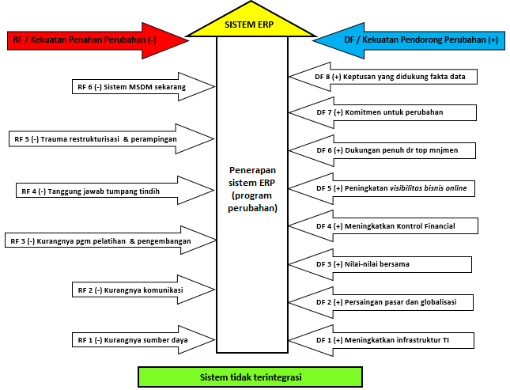
Gambar 3. Analisis Medan Kekuatan

Langkah berikutnya adalah mendefinisikan apakah yang dapat dilakukan menghadapi medan kekuatan tersebut. Hasil yang signifikan akan diperoleh dengan cara meningkatkan kekuatan pendorong dan bersamaan dengan itu mengurangi kekuatan-kekuatan yang menahan perubahan. Hasilnya (lihat gambar 3) menunjukkan bahwa kekuatan pendorong lebih tinggi dari kekuatan yang menahan perubahan. Ini mengindikasikan adanya penerimaan dari karyawan untuk program perubahan dalam konteks implementasi ERP. Namun demikian ada beberapa hal yang menjadi penahan perubahan dan dari pengamatan dilapangan ada rasa khawatir bahkan curiga dari sebagian karyawan akibat trauma dirumahkan pada masa lalu.
Peserta forum group discussion sepakat bahwa kekuatan penahan perubahan tetap sebagai kekhawatiran terutama yang terkena implikasi langsung dari implementasi ERP yaitu pengguna.

Proses Perubahan
Model Perubahan existing.

Gambar 4 di bawah ini disajikan model perubahan PT. AERO
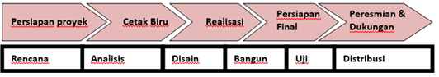
Sumber: PT. Aero
Gambar 4 Model Perubahan PT. AERO

Pendekatan tradisional manajemen perubahan terkait implementasi ERP biasanya ditekankan pada masalah pelatihan dan komunikasi bagi pemangku proses bisnis atau pengguna. Mengacu pada karakter bisnis PT. AERO, pendekatan ini belumlah memadai untuk mengatasi potensi dampak resiko, tingginya tantangan pada industri sejenis, kebutuhan SDM dengan tingkat kompetensi tinggi dan harapan bisnis. Oleh karena itu peneliti mengusulkan pengembangan model manajemen perubahan ADKAR menjadi hipotesa untuk perubahan yang lebih sesuai dalam upaya efektivitas implementasi ERP di PT. AERO.

Model Perubahan ADKAR

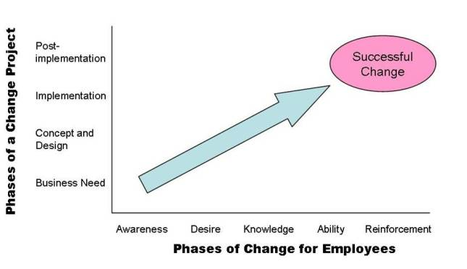
Gambar 4. Model Perubahan ADKAR

Dari dimensi perubahan aspek manusia model perubahan ADKAR menawarkan 5 (lima) elemen yang mendorong suksesnya perubahan yaitu:
- Menciptakan awareness yaitu sensitifitas bahwa perubahan sudah menjadi kebutuhan yang mendesak.
- Awareness sudah menjadi tujuan atau target awal hasil dari komunikasi terkait dengan perubahan individu / organisasi.
- Desire, keingingan untuk terlibat dan perpartisipasi dalam perubabahan. Perlu mendapat dukungan atau sponsor dari pimpinan puncak sebagai kekuatan pendorong perubahan dan mengeliminir penolakan serta untuk percepatan program perubahan.
- Knowledge, yaitu tahapan dimana tak hanya karyawan memahami tujuan perubahan dan pentingnya hal itu untuk perusahaan tapi juga mengetahui bagaimana menjalankannya. Perlu diadakan pelatihan dan pembinaan.
- Ability, yaitu tahap dimana karyawan diharapkan telah memiliki kemampuan untuk menjalankan perubahan dengan baik.
- Reinforcement, yaitu tahap dimana perubahan yang sudah dijalankan untuk tetap dipertahankan, disempurnakan dan menjadi budaya kerja di perusahaan.

Model Adkar dapat digunakan untuk:
- mendiagnosis resistensi karyawan terhadap perubahan
- membantu transisi karyawan melalui proses perubahan
- membuat rencana aksi sukses untuk kemajuan pribadi dan profesional selama perubahan
- mengembangkan rencana manajemen perubahan untuk karyawan Anda
- Model Adkar mampu mengidentifikasi pada phase mana perubahan tidak bekerja dan membantu Anda mengambil langkah yang diperlukan untuk membuat perubahan sukses.

Metodologi solusi untuk perubahan yang efektif seperti disajikan pada Gambar 5 memperlihatkan pembahasan tentang perubahan dan usaha mempertahankan keberlanjutan perubahan. Langkah pertama yang sudah disampaikan diatas, adalah memetakan dan menjelaskan model perubahan existing lalu dikaitkan dengan model manajemen perubahan ADKAR sebagai alternatif manajemen perubahan untuk meningkatkan efektivitas implementasi ERP.
Langkah kedua adalah menyiapkan langkah-langkah manajemen perubahan untuk perbaikan berdasarkan kerangka 7S McKinsey untuk mendapatkan solusi dalam rangka mempertahankan kelanjutan perubahan.

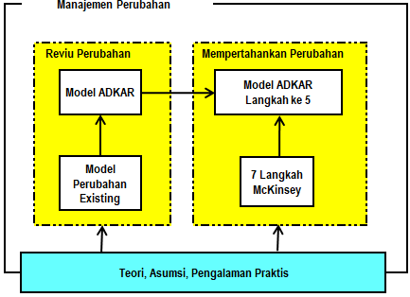

Gambar 5 Metode Meningkatkan Efektivitas Perubahan

Dari hasil wawancara mendalam diketahui bahwa yang menjadi akar penyebab kurang efektifnya upaya implementasi ERP di PT. AERO adalah karena pengguna dan sebagian pelaksana belum memiliki rasa urgensi yang mendesak akan kebutuhan perubahan. Hal ini dijelaskan karena adanya masalah-masalah komunikasi, kurang optimalnya pengelolaan sumberdaya manusia yang berdampak menjadi lemahnya motivasi dan masalah berbedaan pemahaman tentang manfaat ERP bagi perusahaan.

Mempertahankan Perubahan
Manajemen perubahan membutuhkan orang-orang yang dipilih sebagai agen perubahan yang menjadi penggerak perubahan dalam hal-hal seperti komunikasi, kepemimpinan, kebijakan dan motivasi. Diperlukan adanya mekanisme umpan balik dan sistem penghargaan untuk mendukung memperkuat perubahan perilaku yang telah dicapai sesuai yang diinginkan. Efektivitas pelaksanaan manajemen perubahan dapat dilihat dari hasil yang dicapai. Perbedaan pencapaian kinerja masing-masing karyawan dari hasil penilaian kerja diperlukan untuk menentukan langkah penanganan perubahan baik kepada para pelaku maupun non-pelaku perubahan. Sistem imbalan perlu dikembangkan secara kreatif dan efektif, dalam rangka mendorong perilaku yang sesuai dan membangun budaya organisasi berbasis-kinerja.
Langkah terakhir model ADKAR yaitu reinforcement digunakan untuk melanjutkan prestasi perubahan yang telah dicapai seperti melanjutkan upaya perubahan perilaku dan melaksanakan pelatihan berkelanjutan termasuk fokus pada menanamkan dan mempertahankan perubahan-perubahan yang baik yang sudah dicapai ke dalam budaya kerja melalui pemanfaatan secara optimal saluran komunikasi yang ada di perusahaan.
Strategi menerapkan manajemen perubahan biasanya disesuaikan dengan proses bisnis yang ada. Namun penyusunan langkah- langkah untuk perubahan lebih dipengarui oleh perilaku dan kebiasaan tertentu baik individu maupun kelompok karyawan dibanding dengan proses bisnis dalam perusahaan. Faktor manusia sangat menentukan keberhasilan atau kegagalan program perubahan, oleh karena itu, untuk memastikan efektivitas manajemen perubahan, tim pelaksana harus memahami pola perilaku karyawan di tempat kerja. Model perubahan ADKAR mengajak kesediaan karyawan untuk menyesuaikan diri dengan nilai inti organisasi demi keberhasilan perubahan, jadi fokus pada karyawan (Prosci,2008).
Seperti yang dinyatakan dalam medan kekuatan bahwa komunikasi adalah penting untuk menciptakan iklim dan suasana kondusif selama implementasi ERP. Strategi komunikasi yang diusulkan adalah melalui pendidikan, partisipasi dan keterlibatan (Tabel 2)

Tabel 2 Strategi Komunikasi dalam Perubahan
Strategi | Kekuatan | Kelemahan
Pendidikan dan komunikasi | Setelah dilakukan pendekatan,  karyawan biasanya akan mendukung pelaksanaan program perubahan. | Jika terlalu banyak karyawan  yang dilibatkan dalam program perubahan bisa memakan waktu yang panjang.
Partisipasi dan keterlibatan | Para karyawan yang  berpartisipasi akan berkomitmen untuk menerapkan perubahan, dan informasi yang relevan yang mereka dapat akan diintegrasikan ke dalam rencana perubahan. | Program perubahan bisa sangat  memakan waktu jika tim tidak tepat merancang langkah- langkah perubahan.
Sumber : Kotter dan Schlesinger, 1979
Strategi komunikasi dan tersebut akan diterapkan dengan kerangka model manajemen perubahan ADKAR untuk mengembangkan strategi perubahan di PT. AERO. Berdasarkan hasil dari analisis medan kekuatan. Namun, keberhasilan pelaksanaan strategi perubahan dalam prakteknya bergantung pada bagaimana kerjasama karyawan di semua organisasi. Dalam hal ini termasuk serikat pekerja dan manajerial. Tim pelaksana implementasi harus menerapkan strategi perubahan untuk membuat tujuan bisnis dapat dicapai melalui aktifitas orang (karyawan). Inisiatif perubahan harus mengubah persepsi, sikap, dan perilaku pengguna. Dari Forum Group Discussion dan hasil pengamatan, peneliti mendapat masukan berbagai isu dan motivasi yang berbeda dari dari para pemangku kepentingan untuk bahan analisa. Ada tiga usulan strartegi utama yang ditargetkan untuk dilaksanakan oleh tim pelaksana sebagai agen perubahan yaitu; keterlibatan pengguna sistem ERP dalam proses perubahan, mengomunikasikan progres perkembangannya (umpan balik) dan memanfaatkan saluran komunikasi yang ada. Dua usulan yang pertama dapat dilihat pada Tabel 2 diatas.
Komunikasi merupakan medium terpenting dalam manajemen perubahan karena disinilah titik untuk membuat manusia berubah. Komunikasi memiliki the rule of 7 (7 Aturan), yaitu pesan yang sama harus diulang sebanyak 7 kali dengan 7 medium berbeda. Pengulangan adalah untuk membuat orang ingat dan memiliki kesadaran bahwa hal itu penting (sesuatu yang diulang2 membuat otak kita memprioritaskannya, contohnya iklan). Medium yang berbeda untuk memastikan setiap orang pada setiap saat dan dimana saja mendapatkan pesan yang sama (email, buletin organisasi, memo kepala, pembukaan rapat, kata pengantar, diskusi dsb)
Berdasarkan pengamatan dilapangan, PT. AERO. menghadapi masalah yang cukup rumit selama proses perubahan dalam konteks implementasi ERP, seperti kebijakan, kesiapan SDM maupun sistem. Oleh karena itu program perubahan di PT. AERO. menjadi pekerjaan yang sangat menantang. Agar proses perubahan berjalan efektif, peneliti berpendapat model manajemen perubahan ADKAR lebih baik diterapkan sebagai siklus berkesinambungan dengan pendekatan persuasif seperti pendidikan, komunikasi, partisipasi dan keterlibatan daripada pendekatan secara linier (Gambar 4). Sebagai catatan bahwa selama implementasi ERP iterasi (looping) dapat dilakukan mulai dari langkah nomor 4 yaitu ability lalu kembali ke desire yaitu melakukan perubahan melalui pemberdayaan. Iterasi dapat dilakukan dengan fleksibel, tidak terlalu kaku, namun manajemen PT. AERO tetap harus menekankan pentingnya setiap tahapan proses untuk memastikan keberhasilan proses perubahan dan berkelanjutan dalam skala perubahan yang luas.
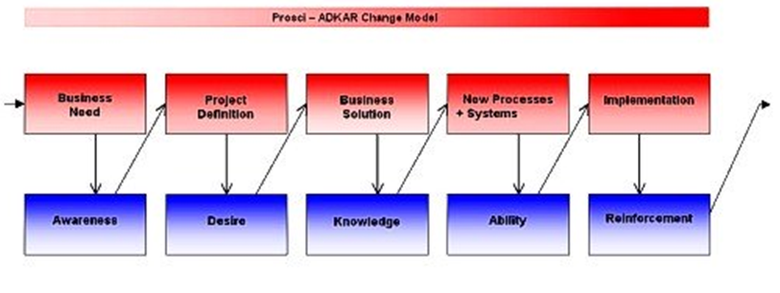
Gambar 6. Prioritas Langkah Perubahan PT. AERO.

Gambar 6 menyajikan usulan langkah-langkah perubahan di PT. AERO dalam proyek implementasi ERP menggunakan model perubahan ADKAR. Prioritas aktivitas untuk perubahan ke arah perbaikan dari prioritas rendah ke prioritas tinggi yaitu secara berurutan; Awareness, Knowledge, Desire dan Reinforcement.
Dari wawancara mendalam dengan workstream leader PT. AERO menilai hanya langkah Reinforcement yang belum diterapkan. Karena itu mereka lebih memilih untuk menuju ke langkah Reinforcement. Reinforcement sangat penting untuk mempertahankan proses perubahan agar terus berlangsung, diantaranya:
- Merayakan kesuksesan dan menerapkan program recognition
- Memberikan reward
- Mengumpulkan feedback dari karyawan
- Melakukan audit dan pengukuran performa
Dalam proses membangun reinforcement, perlu diketahui terlebih dahulu tingkat reinforcement stakeholder terhadap perubahan dalam suatu perusahaan.

Menanamkan nilai-nilai baru perubahan menjadi budaya kerja
Dari forum group discussion diketahui bahwa salah satu masalah pada aspek manusia dalam konteks perubahan adalah kurangnya rasa urgensi untuk berubah. Maka untuk mengatasinya diusulkan menggunakan kerangka 7S McKinsey terutama komponen soft. Kerangka kerja ini menekankan tujuh aspek internal yang mendasar. Organisasi harus menyesuaikan dan mempertahankan aspek-aspek internal itu jika ingin kinerjanya meningkat dan mampu mengantisipasi tantangan masa depan. Kerangka 7S McKinsey dibagi lagi menjadi dua aspek yaitu elemen keras dan elemen lunak. Elemen keras terdiri dari struktur, strategi dan sistem, sedangkan elemen lunak terdiri dari staf, keahlian, gaya dan nilai-nilai bersama. Berdasarkan pengamatan, wawancara mendalam dan forum group discussion, prioritas pertama bagi PT. AERO dalam upaya menanamkan perubahan menjadi budaya kerja adalah perbaikan pada elemen lunak yaitu sistem, keterampilan dan komposisi staf. Dengan perbaikan ini diharapkan akan dapat mendukung nilai-nilai bersama yang dimiliki PT. AERO yaitu inovasi, improvement, integritas dan kualitas.
Untuk Menanamkan nilai-nilai baru perubahan menjadi budaya kerja digunakan langkah Reinforcement model perubahan ADKAR dan Kerangka 7S McKinsey elemen lunak:
Sistem
Dari forum group discussion, fakta bahwa sistem pada bisnis proses sumber daya manusia telah menjadi bagian terlemah di PTDI. Direktorat Sumber Daya Manusia harus mereformasi sistem terutama dalam hal prosedur dan proses monitoring dan evaluasi pengukuran prestasi karyawan secara individu ataupun kelompok kerja.
Keahlian
Salah satu tantangan utama yang dihadapi agar implementasi ERP bisa lebih efektif adalah agar mempersiapkan orang-orang yang memiliki kemampuan mengelola organisasi dan kepemimpinan, dalam jumlah yang memadai.
Staf
Penerapan ERP dilakukan bersamaan dengan kondisi bisnis perusahaan yang sedang menuju ke kondisi yang membaik. Namun ternyata jumlah karyawan sudah semakin terbatas. Banyak karyawan senior yang memasuki masa pensiun,. Perusahaan harus merekrut karyawan-karyawan baru Karena karyawan baru umumnya masih usia muda dan belum punya pengalaman maka terjadilah kesenjangan kompetensi antara karyawan senior dan junior. Hal ini harus diminimalkan. Para staf harus dilatih berdasarkan persyaratan perusahaan. Faktor yang critical adalah bagaimana karyawan generasi berikutnya mampu mengintegrasikan visi, misi dan tujuan perusahaan.
Shared Values
Dari forum group discussion dan wawancara mendalam, peneliti mencatat tidak ada peserta yang mengetahui nilai-nilai inti dari perusahaan yaitu 3I & Q (Innovation/Inovasi, Improvement/Perbaikan, Integrity/Integritas dan Quality/Kualitas) padahal nilai-nilai itu akan menjadi jiwa dan menjadi identitas perusahaan. Nilai-nilai bersama perusahaan jika diterapkan dalam langkah-langkah perubahan diyakini bisa mempercepat keberhasilan perubahan dan dapat berperan penting untuk pengembangan program perusahaan yang penting lainnya. Nilai-nilai perusahaan perlu dikomunikasikan secara teratur kepada karyawan agar mereka bisa mengaplikasikannya dalam menjalankan tugas di perusahaan. Pimpinan harus memastikan bahwa karyawan berkomitmen untuk perusahaan dan perbaikan perubahan. Upaya untuk membangun komitmen dalam implementasi ERP dilakukan melalui tiga tahap. Pertama, mengorganisir dan mempromosikan proyek implementasi ERP. Kedua, bersamaan dengan itu, mengkomunikasikan informasi implementasi dan membangun kesadaran akan perubahan. Ketiga dikembangkan nilai-nilai dimana ada perasaan diakui atas prestasi kerja karyawan dengan pemberian hadiah atau penghargaan.

- KESIMPULAN & REKOMENDASI
- Kesimpulan
- Manajemen perubahan sangat dibutuhkan dan dapat mendorong keberhasilan upaya implementasi sistem ERP. Meskipun perkembangan teknologi informasi demikian cepat dan semakin canggih untuk mendukung kebutuhan bisnis perusahaan, namun yang paling penting adalah mengubah mindset (pola pikir) karyawan sehingga mau menerima dan memanfaatkan teknologi informasi tersebut. Karyawan akan menolak perubahan, kecuali mereka benar-benar memahami tentang program perubahan seperti apa keperluannya, tujuannya, langkah-langkah strategi dan hasil yang diinginkan dan percaya akan berhasil dan menguntungkan baik bagi organisasi dan diri mereka sendiri.

- Untuk mengembangkan langkah-langkah perubahan yang efektif, PT AERO perlu menganalisa tentang kekuatan-kekuatan pendorong dan kekuatan-kekuatan yang menahan perubahan pada karyawan terkait dengan upaya implementasi ERP. Adalah penting bagi manajemen untuk memahami persepsi karyawan terhadap perubahan. Sebagai contoh, ada banyak karyawan yang masih trauma pada peristiwa pengurangan karyawan dimasa lalu. Karyawan sebagian karena mengingat masa lalu itu bisa jadi memiliki pandangan yang berbeda tentang kebutuhan PT AERO untuk perubahan.

- Implementasi ERP dapat dikategorikan sebagai perubahan yang radikal, oleh karena itu dibutuhkan alokasi waktu dan upaya yang sangat intensif untuk melakukan langkah-langkah manajemen perubahan. Diantara langkah manajemen perubahan yang dibutuhkan adalah komunikasi yang tak kenal lelah dan edukasi kepada semua pemangku kepentingan untuk memahami program perubahan.

- Efektivitas manajemen perubahan yang ada di PT. AERO dalam upaya implementasi ERP.
Mengukur kemajuan langkah-langkah perubahan secara teratur dan benar akan membantu meyakinkan dan mendorong karyawan untuk mendukung atau menyetujui upaya perubahan. Terlibat dalam pelaksanaan upaya perubahan seperti mengukur kemajuan, mengajukan pertanyaan, mendengarkan jawabannya dan mengikuti pencapaian prestasi upaya perubahan adalah lebih penting daripada mengendalikan setiap langkah pekerjaan agar sesuai rencana atau mendefinisikan sejak awal langkah-langkah strategi perubahan. Disamping semua penjelasan diatas, manajemen perubahan akan lebih efektif jika menyelaraskan aspek teknologi sistem informasi ERP dengan bisnis proses dalam organisasi sehingga pemanfaatan ERP bisa lebih optimal.
- Rekomendasi
- Pimpinan PT. AERO harus memaksimalkan fungsi SDO sebagai pusat kegiatan manajemen perubahan dalam rangka implementasi ERP. SDO bertugas memantau, mengevaluasi dan menyarankan langkah-langkah program perubahan dalam sekala luas dan strategis. Orang-orang yang duduk di SDO harus memiliki kompetensi dalam manajemen strategi dan pengetahuan yang luas tentang proses bisnis perusahaan.
- Saluran Komunikasi
Saluran komunikasi yang ada belum dimanfaatkan secara optimal. Contohnya dalam rangka implementasi ERP banyak hal yang bisa disampaikan yang bisa memengaruhi cara pandang atau pola pikir karyawan, misalnya komitmen apa saja yang dibutuhkan untuk perubahan berkelanjutan atau mengapa karyawan harus berpartisipasi.
- Manajemen
Manajemen dan SDO harus terus mengomunikasikan tentang pentingnya sistem ERP yang selaras dengan visi dan misi perusahaan untuk masa depan. Media komunikasi yang ada terutama portal internal sudah tersambung kesebagian besar komputer di PT. AERO, maka dapat dimanfaatkan secara optimal untuk menyebarkan informasi yang dapat memotivasi karyawan seperti adanya uang jasa prestasi untuk pencapaian keberhasilan progam perubahan.
- Proyek Percontohan (Pilot Project)
Sebagai percontohan implementasi manajemen perubahan, sebaiknya terlebih dahulu dilakukan strategi manajemen perubahan pada skala terbatas. Misalnya diterapkan pada fungsi atau proses bisnis Human Resources Administration Division. Tujuannya adalah untuk mendapatkan pembelajaran yang representative tentang perubahan dan pengelolaannya sehingga lebih mudah dikembangkan lebih lanjut pada skala yang lebih besar di perusahaan. Inisiatif atau program perubahan membutuhkan energi, terutama energi yang diperlukan untuk menahan reaksi negatif. SDO bersama-sama dengan para agen perubahan di PT. AERO membuat rencana dan mengkoordinir pelaksanaan proyek percontohan manajemen perubahan dimana dengan pengalaman itu dapat memudahkan implementasi dan pengembangan pengelolaan perubahan pada skala yang lebih luas di perusahaan dalam rangka implementasi ERP.

Semua rekomendasi strategi manajemen perubahan diatas dapat juga diterapkan pada perusahaan atau organisasi lain yang akan atau sedang melakukan program perubahan terutama pada upaya implementasi teknologi sistem informasi.

DAFTAR PUSTAKA

Hiatt, Jeffrey M. (2006). Colorado: PROSCI Learning Center Publications, 2006

Palmer, Ian, et all. (2009). Managing Organizational Change, “A Multiple Perspectives Approach”. Second Edition. New York : The McGraw-Hill Companies.

https://www.template.net/business/plan-templates/change-management-plan/, accesed Oct (2018).

McKinsey and Company (2006), Organizing for successful change management: a McKinsey global survey”, McKinsey Quarterly, July, www.mckinseyquarterly.com/Organizing_for_successful_change_management_A_McKinsey_Global_Survey_1809

https://lumeniaconsulting.com/blog/john-donagher/impact-business-growth-erp-strategy-patchwork-quilt, accesed Oct (2018).

https://www.researchgate.net/publication/221296772_The_Human_Side_of_ERP_Implementations_Can_Change_Management_Really_Make_a_Difference, accesed Oct (2018).

Raymond, Kelah N, Strategic Allignment and Planning. 2017. The Two Silent Killers of Change Management.

Dokumen Internal Perusahaan.

